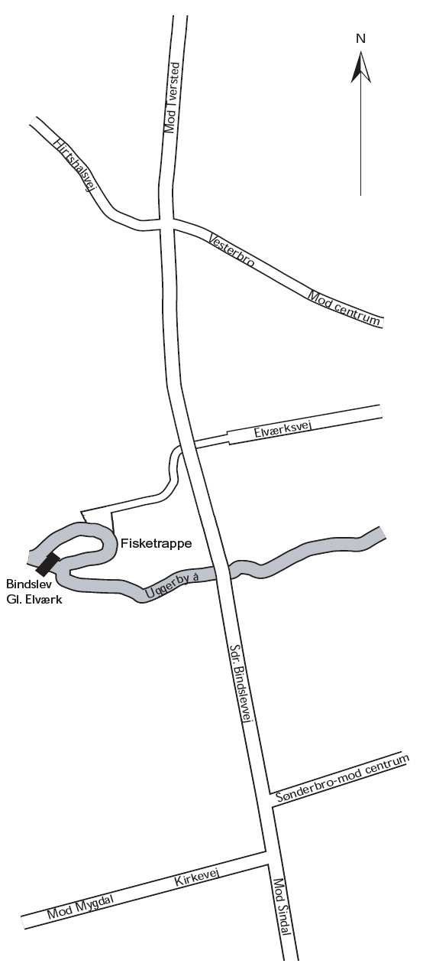
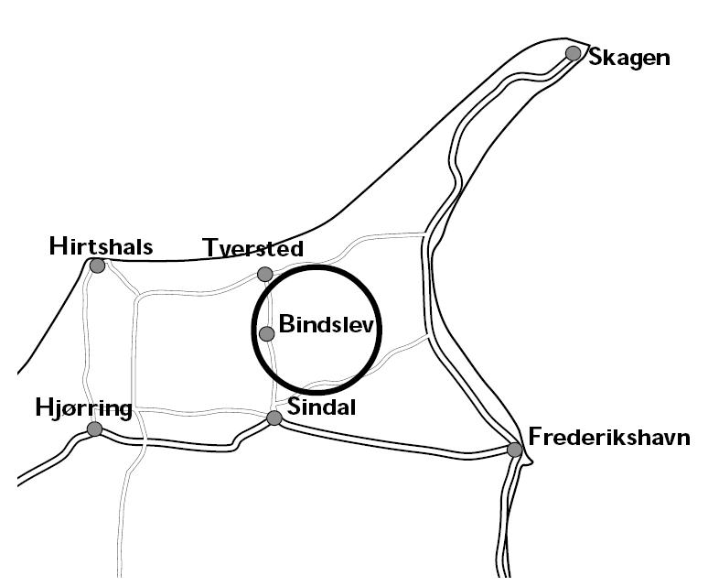
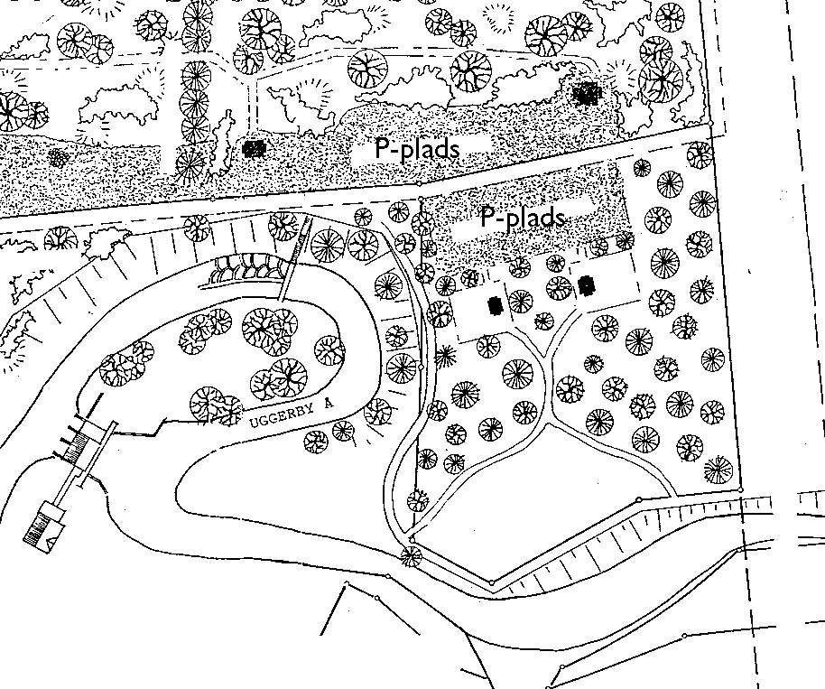
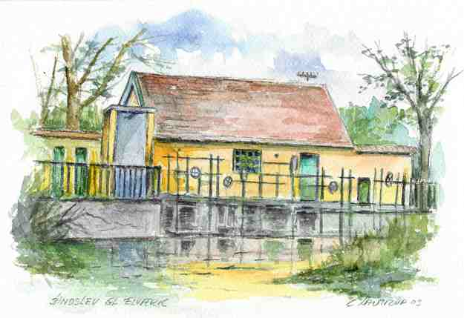
Bindslev Gl. Elværk renoveres med støtte fra:
- frivillig arbejdskraft,
- Værkets Venner (støtteforening)
- Lokale foreninger og virksomheder
- Diverse fonde, Friluftsrådet m.v.
Find yderligere information på værkets hjemme-side: www.bindslevglel.dk
Bindslev Gl. Elværk
Danmarks eneste vanddrevne jævnstrømselektricitetværk

Den Selvejende Institution Bindslev Gl. Elværk,
Sdr. Bindslevvej 2, 9881 Bindslev
www.bindslevglel.dk

